新北市 土城 區 安和 國民小學105學年度【國語科能力檢測】
結果分析及因應措施

一、【檢測結果分析】
本校依據校之答對率與土城區、板橋分區、新北市的相差值(如下表所示)，發現本校在「注音符號應用」、「識字與寫字」、「閱讀能力」、「寫作能力」等國語能力上皆須加強。茲對照【國語科檢測評量向度與題目分類細目表】以及下表，將檢測結果分析說明於後：
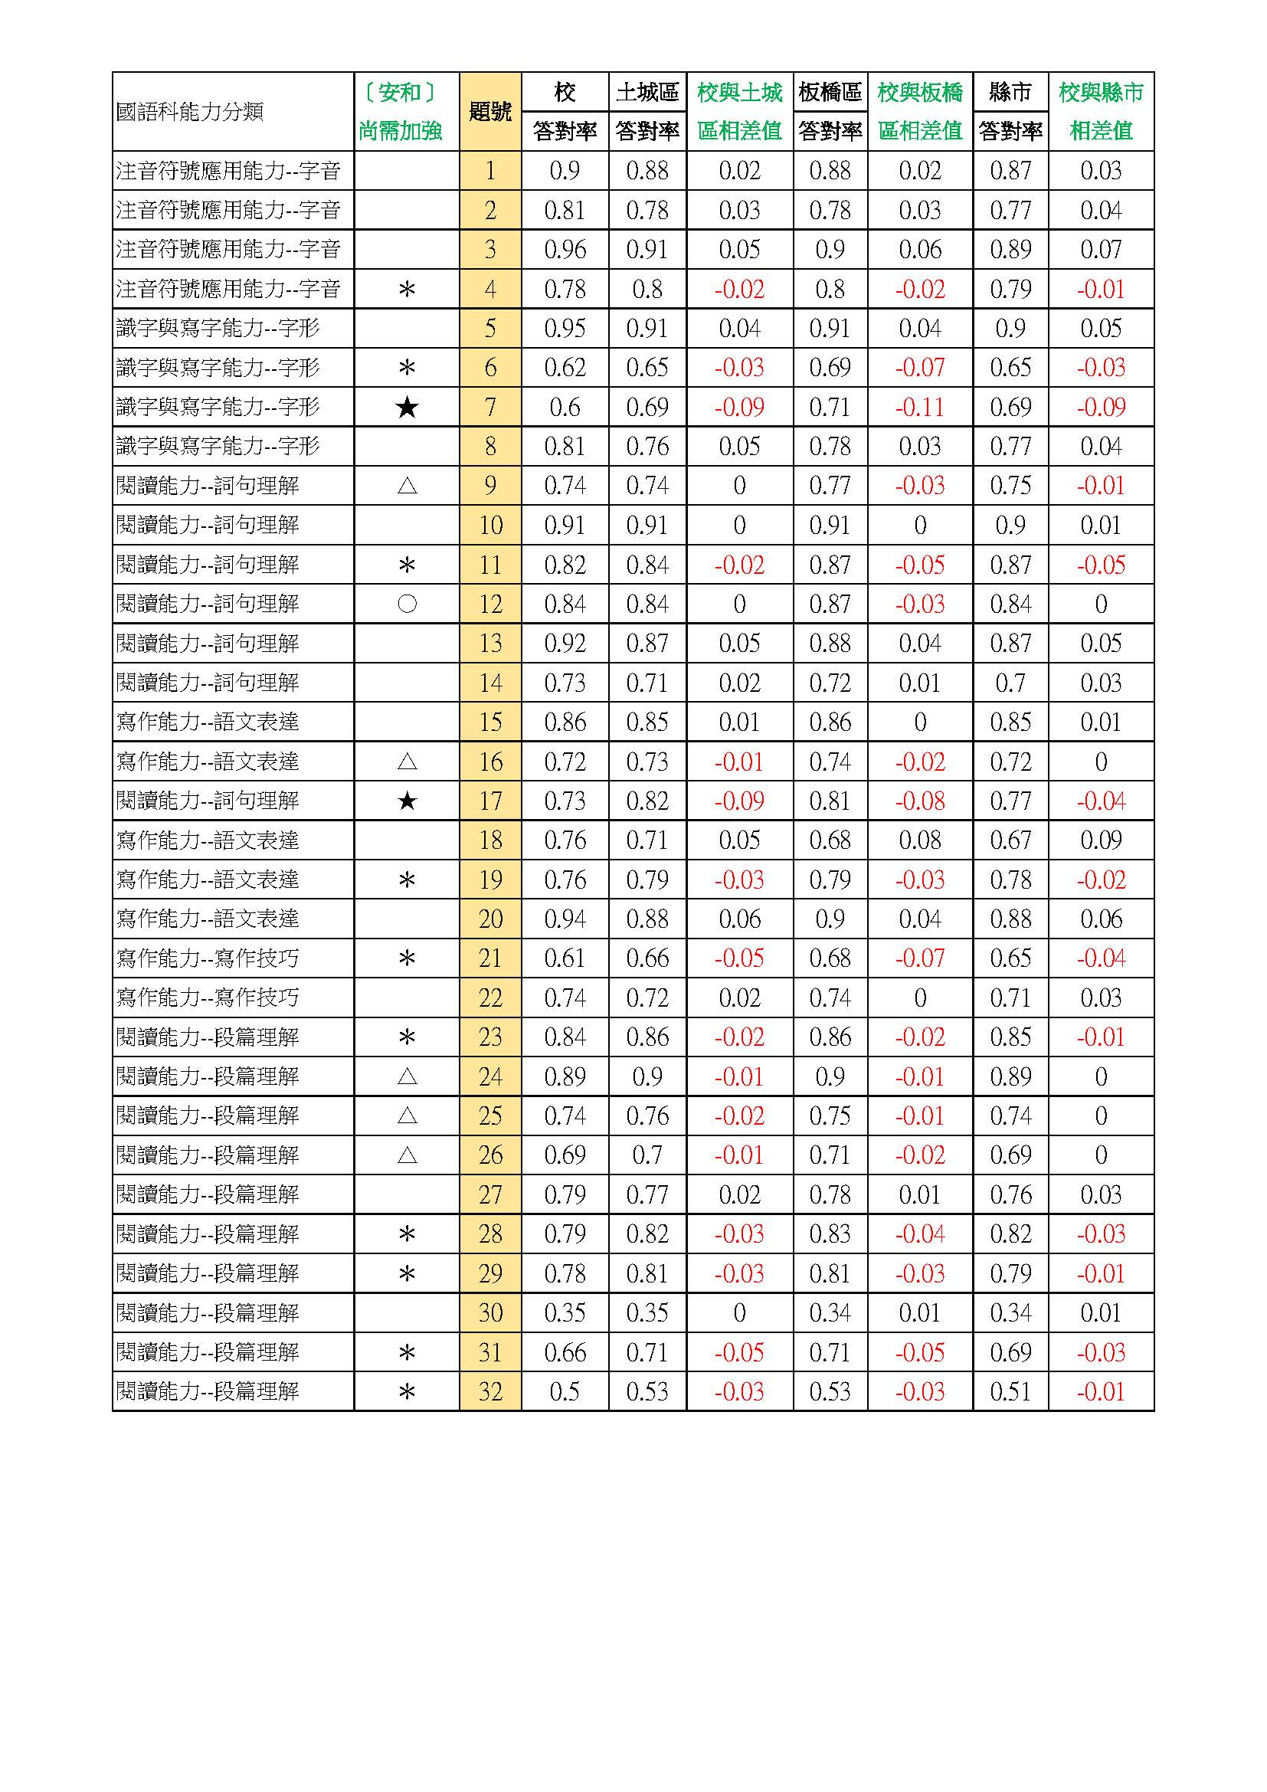

- 與全市學生作答答對率、板橋分區學生與土城區學生作答答對率相比，本校學生在第4題通過率稍微低落，落差值介於0.01~0.02間，表示在注音符號應用能力方面，尚需加強。因此，本校學生在一字多音方面的學習需加強對該字正確意義的了解，以及配合不同情境而有不同讀音之運用。
- 與全市學生作答答對率、板橋分區學生與土城區學生作答答對率相比，本校學生在第6題、第7題通過率較低，表示在識字與寫字能力方面，尚需加強。其中，尤以第7題評量部首辨識方面，落差值介於0.09~0.11間，明顯低落。因此，本校學生在部首方面的學習需加強部首的認識及涵義理解，並且學習善用字典以正確分辨字義。
- 與全市學生作答答對率、板橋分區學生與土城區學生作答答對率相比，本校學生在第9題、第11題、第12題、第17題、第23題、第24題、第25題、第26題、第28題、第29題、第31題、第32題通過率較低，表示在閱讀能力方面，尚需加強。其中，第17題評量詞義理解，落差值介於0.04~0.09間，落差較為明顯；第31題評量段篇理解，落差值介於0.03~0.05間，稍微低落。因此，本校學生在詞義理解、段篇理解方面的學習需培養學生對詞義、句意真正了解，進而對文章內容能有深度及廣度之提升。
- 與全市學生作答答對率、板橋分區學生與土城區學生作答答對率相比，本校學生在第16題、第19題、第21題通過率較低，表示在寫作能力方面，尚需加強。其中，第21題評量修辭技巧方面，落差值介於0.04~0.07間，較為低落。因此，本校學生在修辭技巧方面的學習需加強學生對修辭法之認識，並於寫作時能妥善運用。

二、【改善教學及評量策略】
以下茲針對本校學生表現較為低落的識字與寫字能力、寫作能力，以第7題、第17題提出改善教學及評量策略，其說明如下：
亟需改善  之項目 | 改善教學及定期評量命題策略 | 實施年級
評量項目  識字與寫字能力之中部首辨識的部分  能力指標  4-3-2 會查字辭典，並能利用字辭典，分辨字義。  題目:  （➂）7. 窗戶上的簾「ㄇㄢˋ」是一種可以遮擋陽光的布幕。請利用上面的句子，判斷簾「ㄇㄢˋ」的「ㄇㄢˋ」是哪一個字?  ➀漫➁慢➂幔➃蔓 | 【分析】  此題本校答對率為0.6；土城區答對率為0.69；板橋區答對率為0.71；市答對率為0.69，本校與其他地區學生相對應的答對率差異分別為-0.09、-0.11、-0.09。  學生無法正確作答，可能原因在於對於部首辨識及部首的代表意涵不夠熟悉，無法做出正確判斷。學生須先理解部首水、心、巾、艸的代表意涵，進而理解「漫」、「慢」、「幔」、「蔓」的字義差別。  先理解「巾」的字義有：擦洗、覆蓋或纏繞用的布，再根據題目中已說明簾幔是一種可以遮擋陽光的布幕，學生就可尋找到答案應為「巾」部的「幔」。  ▲選項➀「漫」為水部，與「布」無關，且字義為水滿而外溢、遍布的、充滿的、放縱不加拘束、長、遠。  ▲選項➁「慢」為心部，與「布」無關，且字義為怠惰、驕傲、不禮貌的、速度低、不快的。  ▲選項➂「幔」為巾部，與「布」有關，且字義為布幕、帳幕。  ▲選項➃「蔓」為艸部，與「布」無關，且字義為植物細長而能攀繞他物的莖，或是延伸、滋長。  【改善策略】  1.利用每課「生字新詞教學」時，觀看電子書中部首的由來與演變的動畫影片，指導學生認識本課生字中部首的由來與演變，瞭解此部首的字與什麼有關，並且將本課中的生字或詞語練習「字音字形辦似」的活動。  2.教師講解字音字形可「先釋義，再釋形」：教師分析字形，讓學生明白字或詞本來意義；一個字不同的讀音，也可能有不同的字義。  3.教師再由字或詞的本義指導學生認識因引申發展而產生的其他引申義。  4.教師鼓勵學生平時勤查字典，多記字義、字音、字形，方能收事半功倍之效，亦有益於加強個人語文能力的基礎。 | 3-6年級
評量項目  閱讀理解能力中的詞義理解部分  能力指標  5-3-1 能掌握文章要點，並熟習字詞句型。  題目:  （➂）17.下面哪一個句子最恰當？➀放學時，同學們七上八下的走出校門。➁我住九樓，每天都七上八下的爬樓梯。➂在成績公布前，我的心裡七上八下的。➃這條路平坦寬敞，我們走得七上八下。 | 【分析】  此題本校答對率為0.73；土城區答對率為0.82；板橋區答對率為0.81；市答對率為0.77，本校與其他地區學生相對應的答對率差異分別為-0.09、-0.08、-0.04。  學生無法正確作答，可能原因在於不理解「七上八下」的意思：形容心情起伏不定，忐忑不安。  【改善策略】  1.於課堂中教授每課生字時，可利用電子書或是教育部重編國語辭典修訂本網頁進行生字字音、字義之認識，配合生字補充相關四字語詞、成語和成語故事，使學生理解其詞義，教師提供不同情境，並且讓學生分組討論、發表造句。  2.於教授課文時，如有四字語詞、成語、成詞等，可利用電子書或是教育部成語典網頁或是成語故事等，進行該語詞之認識，並確認其使用語境，口說練習造句。  3.回家利用聯絡簿或其他作業方式，寫下四字語詞、成語、成詞等相關語詞之造句，進行精熟練習。  4.總結複習時，教師請學生依據造句作業中的正確句子，分組製作所有的四字語詞、成語、成詞填空卡，進行抽卡作答或搶答競賽活動，藉以加強學習印象。 | 3-6年級

三、【教師增能規劃】
- 利用字典、成語典或是教育部重編國語辭典修訂本網頁、教育部成語典網頁等相關資源，提升教師專業知能。
- 搜尋成語故事，進行備課，提升教師專業知能。
- 以上方式可以自我增能或是學年討論等方式進行。

四、【補救教學規劃】
- 部首補救教學活動
部首大進擊：將部首的意義與部首的字型演變製成卡片，隨機抽取，各組進行部首的意義與部首的字型演變配對搶答競賽。
- 成語補救教學活動
- 成語成句：將學過的四字語詞、成語、成詞等製作成小卡，每組輪流派人上台依序抽取卡片，設定語境，進行造句競賽。
- 成語故事接龍：將學過的四字語詞、成語、成詞等製作成小卡，每組輪流派人上台依序抽取卡片，設定語境，進行造句故事接龍競賽。亦可抽取5個成語，設定語境，進行短文寫作練習。

